***Modelagem de dados***

***Modelo lógico:***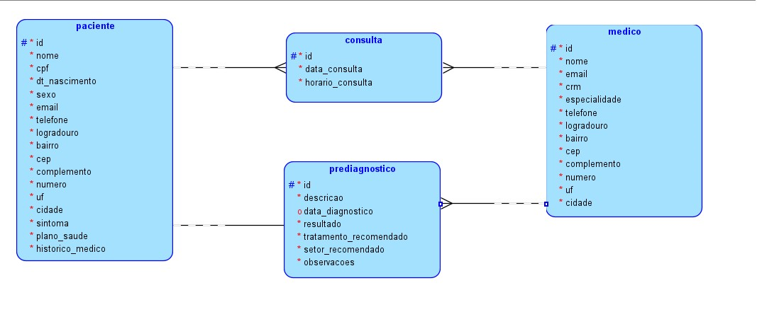

***Modelo relacional/físico:***